HERA KRANT
Editie oktober 2022

Inhoudsopgave
- Introductie
- Terugblik op het HERA kamp
- Studentenreceptjes
- Sponsors
- Winactie

Introductie
Dag lieve Hera leden en lezers.
Na een lange welverdiende vakantie is het weer tijd om achter de boeken te kruipen. In deze krant blikken we terug op het geslaagde introductie kamp voor de eerste jaars VIO’s en hebben we een paar lekkere studenten receptjes uitgezocht. Ook zetten we onze sponsors nog even in het zonnetje en sluiten de krant natuurlijk af met een leuke winactie.
Veel leesplezier toegewenst!
De PR-commissie

Terugblik op het Intro kamp
INTROKAMP 2022
Op 28, 29 & 30 augustus heeft het jaarlijkse MSV Hera introductiekamp weer plaatsgevonden en wat was het ook dit jaar weer super geslaagd!

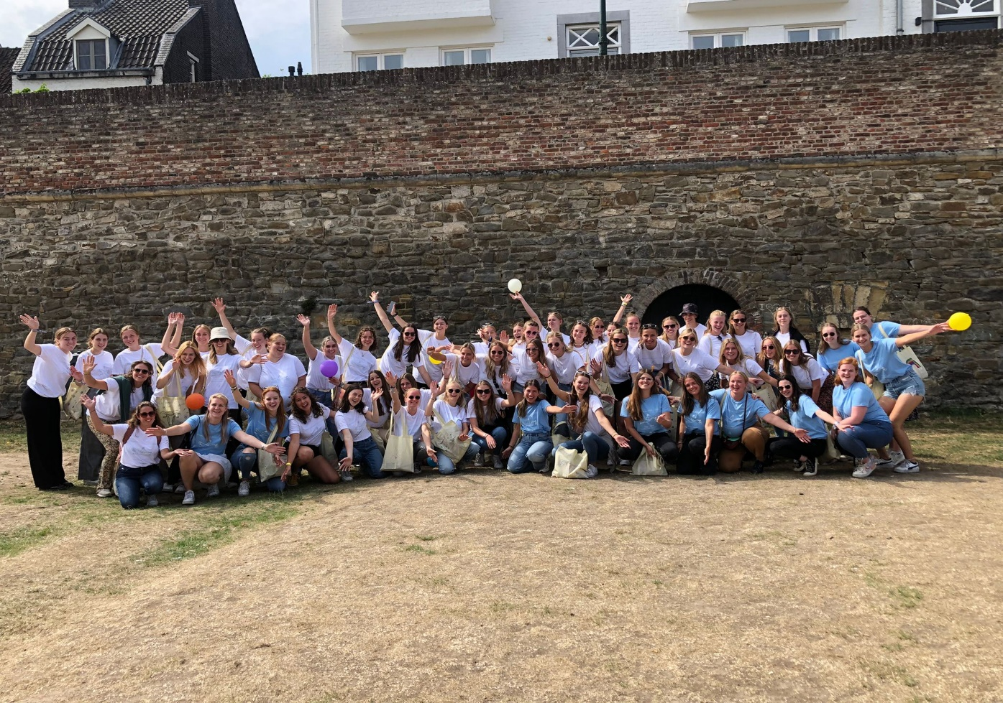

ZONDAG 28-8
In de middag hebben alle nieuwe vio’s zich verzameld bij het station om vervolgens als een grote groep naar de kamplocatie te fietsen. Vier auto’s helemaal vol met alle tassen, koffers en luchtbedden.
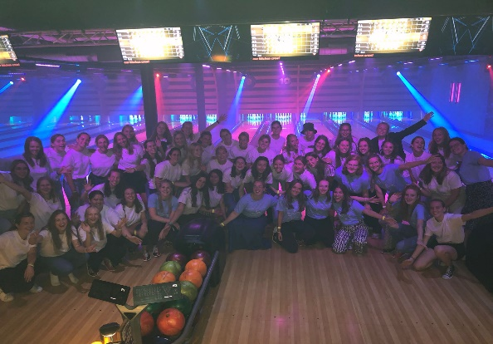
Nadat iedereen geïnstalleerd was, werd het traditionele bevalalarm uitgelegd!
Door ‘over de streep’ hebben de studenten elkaar al een klein beetje beter leren kennen. Daarna lekker aan de friettafel; aanvallen maar! Na het eten snel klaarmaken om weg te fietsen richting de stad. En toen werd er een fanatiek spel gespeeld; disco bowlen! De bowlingbaan heeft nog nooit zoveel gillende meiden binnen gehad, dus dat zullen ze zeker nooit meer vergeten en wij trouwens ook niet! Van karaoke tot radje draaien tot een partus in horizontale houding, alles kwam voorbij deze avond.
De avond werd afgesloten met een heerlijk kampvuur en daar horen natuurlijk marshmallows bij!
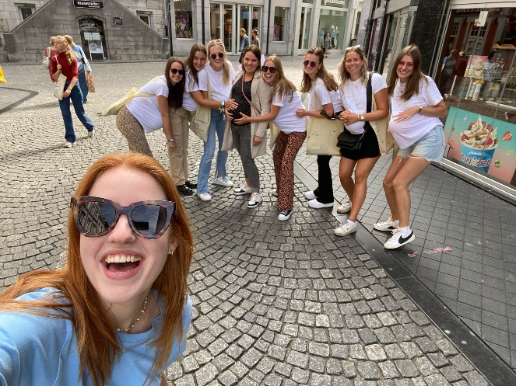
MAANDAG 29-8
‘S ochtends gezellig met z’n allen ontbijten en daarna klaarmaken om weer terug te fietsen richting de stad. Iedereen klaar voor een crazy 88?! De strijd gaat van start!
In de middag lunchen we met z’n allen in het park. Vele van de studenten zijn nog steeds ‘zwanger’ en houden zelfs tijdens de lunch hun ballon onder hun shirt. Een ding is zeker, de omstanders weten bij welke opleiding dit introkamp hoort!
Terwijl iedereen even tijd heeft voor zichzelf wordt het eten klaargemaakt, zodat een goede bodem gelegd kan worden. Vanavond is het dan eindelijk tijd om de stad onveilig te maken tijdens de stapavond! Een mooie outfit en make-up wordt uit de kast getrokken.
Na de pub quiz werd er de rest van de avond heerlijk gedanst en gezongen!
DINSDAG 30-8
Tijd om zelf te ervaren hoe het is in het geboortekanaal en geboren te worden op de Academie Verloskunde Maastricht! Gebroken vliezen, weeën, smalle gangen en dan zijn de nieuwe vio’s eindelijk daar. Klaar om donderdag te starten op de AVM!
Na een broodje knakworst gaan de studenten moe, maar voldaan, weer terug naar hun thuis.

Met dank aan Sikking Advies, Henry Schein, Bevallingsbaden, In Partu, Dokterstassen, GeboorteTENS, Sudocrem, Deelnemersvereniging Pensioenfonds Verloskundigen en Aethon. Dankzij deze sponsoren hebben wij een geweldig kamp kunnen organiseren!

En natuurlijk groot dank aan de introductiekamp commissie 2022; Anouk Mourmans, Laukje Hoebers, Merel van Dijk, Marieke Verweij en Jade van den Berg.
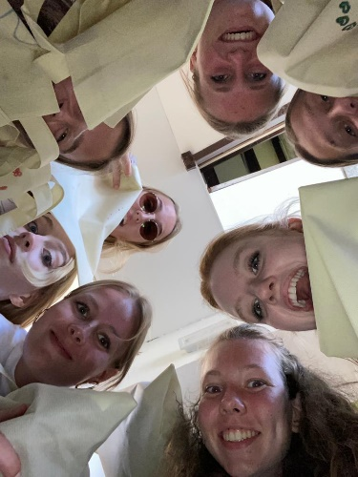
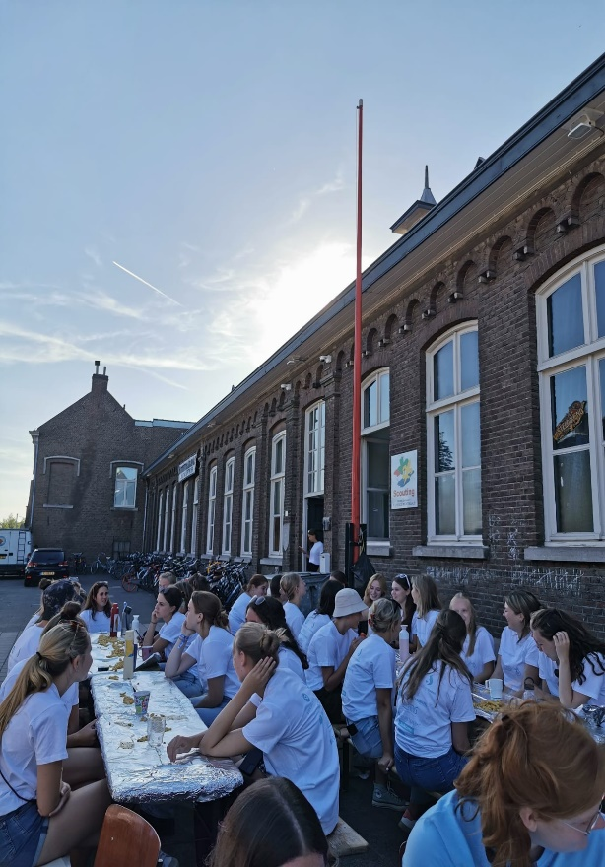
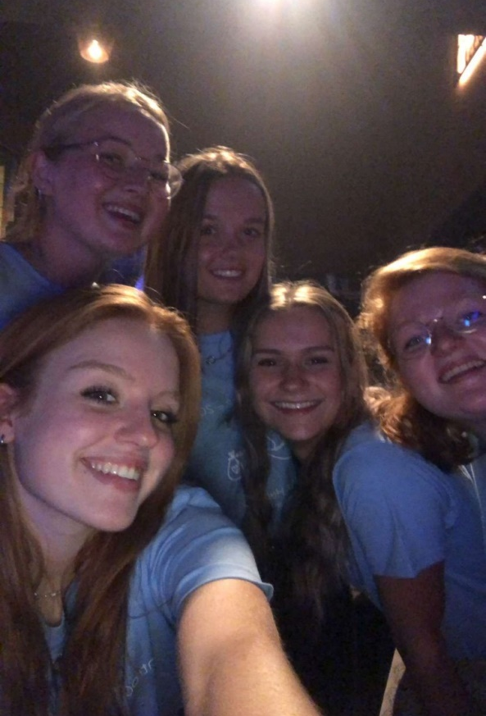

Studenten recepten
Sommige van ons wonen sinds kort uit huis. En op jezelf wonen betekend zelf de was doen, poetsen, boodschappen doen en eten koken. Voor dat laatste hebben wij een paar leuke receptjes uitgezocht. Zodat je na een dagje blokken niet al te veel hoeft na te denken wat je die avond gaat eten. Het zijn drie makkelijke, lekkere en budget proof recepten.

* Alle recepten zijn geschreven voor 2 personen. Dus gezellig om samen met een studiegenoot te eten en anders heb je de volgende dag nog een lekkere lunch.

Recept 1: rijst uit de oven met romige fetakaas
In het kort
Niet het spannendste recept maar wel 1 van de makkelijkste. Je doet alle benodigdheden in een ovenschaal en zet het in de oven. Zo heb je tijd om nog de laatste dingen voor het spreekuur voor te bereiden of je OWG nog een keer door te lezen. Als het klaar is kun je heerlijk smullen.
Benodigdheden
- 200 gr rijst
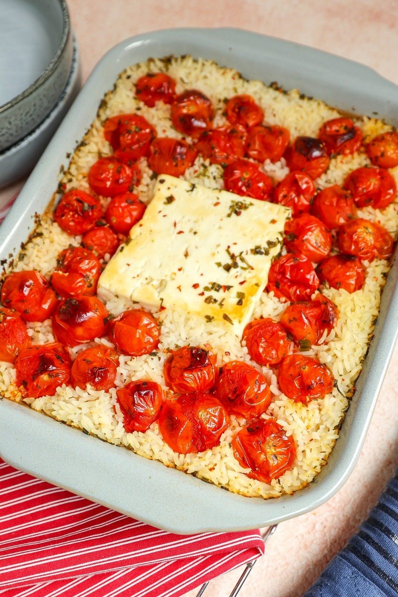
- 200 gr feta
- 250 gr cherry tomaatjes
- 500 ml groentebouillon
- 2 el olijfolie
- 2 tl oregano
- Snuf zout en peper
- Chilivlokken

Bereiding
- Verwarm de oven voor op 200 graden.
- Doe de rijst in een ovenschaal. Leg in het midden het blok fetakaas.
- Doe de tomaatjes in de ovenschaal en besprenkel alles met wat olijfolie. Strooi dan de kruiden eroverheen.
- Giet de bouillon erbij en zet de ovenschaal voor ongeveer 40 minuten in de oven.
- Controleer even of de rijst gaar is en roer dan alles goed door.
- Serveer eventueel nog met wat verse kruiden, olijven, een stukje vlees of vis of wat geroosterde groente.
Recept 2: Parelcouscous risotto met pesto
In het kort
Dit recept is persoonlijk favoriet bij het VIIIste bestuur. Bijna iedere vergadering staat dit gerecht op het menu en gaat de pan helemaal leeg. Vergeleken met de andere recepten kost dit recept iets meer tijd, maar dat is het dubbel en dwars waard.
Benodigdheden
- 200 gr parelcouscous
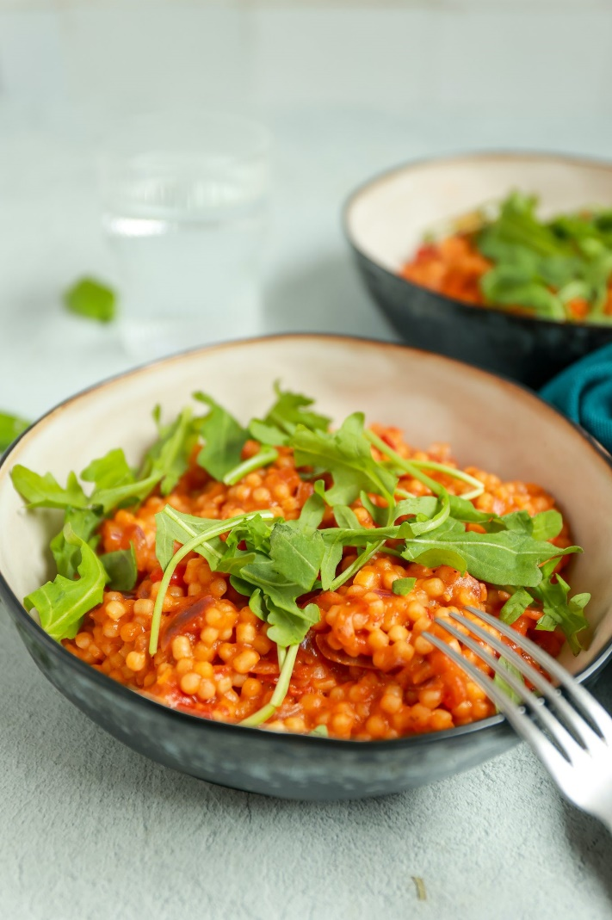
- 400 ml groentebouillon
- 200 ml tomatenblokjes
- 2 tenen knoflook
- 1 rode ui
- 3 tl groene pesto
- 25 gr boter
- Parmezaanse kaas
- Rucola
- Zout en peper

Bereiding
Snipper de ui en snijd de teentjes knoflook fijn. Smelt de boter in een pan en fruit de ui en knoflook 2-3 minuten aan. Voeg dan de parelcouscous toe en bak 2 minuten mee. Voeg de tomatenblokjes en bouillon toe. Laat de boel nu 15-20 minuten zachtjes pruttelen en vergeet niet regelmatig even te roeren. Als de parelcouscous zacht is en het vocht is opgenomen kan het vuur uit. Rasp wat geraspte kaas boven de pan en roer dit samen met de pesto en een snufje zout en peper door de parelcouscous.

Recept 3: Pasta burrata
In het kort
Burrata…… als je het ons vraagt het lekkerste product uit de supermarkt. Ieder recept waar je burrata bij doet veranderd in goud. Eigenlijk heb je er bijna geen recept voor nodig, toch hebben wij er 1tje voor jullie uitgezocht. Eet smakelijk!

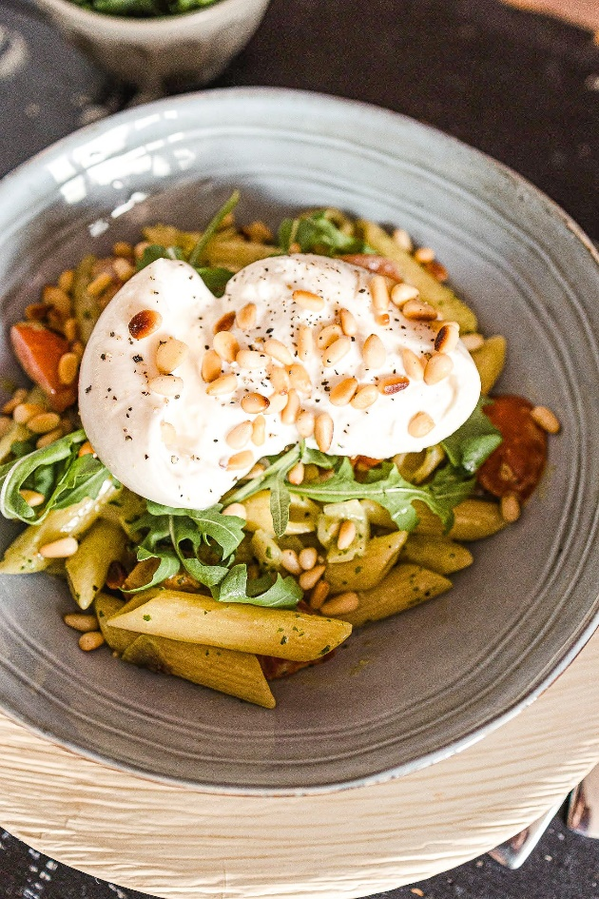
Benodigdheden
- 200 gr pasta
- 1 bol burrata Of 2 kan ook
- 3 el verse pesto
- 100 gr cherrytomaten
- 1 rode ui
- 100 ml kookroom
- 50 gr rucola
- Snufje peper
- Pijnboompitten

Bereiding
- Kook de pasta volgens de instructies op de verpakking.
- Snipper de ui en snijd de tomaatjes in twee of vier stukjes.
- Rooster de pijnboompitten in een pan zonder olie totdat ze goudbruin zijn.
- Giet een scheutje olie in een pan en bak de ui. Voeg na een paar minuten de pesto en kookroom toe. Meng alles door elkaar en zet dan het vuur uit. Meng de gekookte pasta door pesto saus. Voeg ook de tomaatjes, rucola en een snufje peper toe.
- Verdeel de pasta over twee borden en leg op ieder bord een halve bol burrata. Strooi als laatste de pijnboompitten er overheen.
Onze sponsors
De herakrant wordt medemogelijk gemaakt door:

Winactie
Zonder winactie is de krant niet compleet, dus bij deze! We hebben het vast allemaal meegekregen, het gas en de elektriciteit worden duurder. Dus de verwarming gaat in de meeste studentenkamers, op school en in de verloskundige praktijken een graatje omlaag. Hoe goed komt deze glazen thermo dopper dan van pas om een lekker warm theetje mee te nemen naar school of stage.
Om te winnen moet je antwoord geven op de volgende vraag: Hoeveel leden telt MSV Hera op dit moment?
Stuur je antwoord met je naam voor 18 0ktber naar info@msvhera.nl. Wij sturen aan het einde van oktober een berichtje naar de winnaars die het dichtste bij het antwoord zaten. Succes!
